**BỘ CÔNG THƯƠNG**

**TRƯỜNG ĐẠI HỌC CÔNG NGHIỆP VIỆT TRÌ**

**--------------o0o--------------**

**BÁO CÁO TỔNG KẾT MÔN HỌC**

**PHP & MySQL NÂNG CAO**

**Họ và tên sinh viên:**

**PHẠM NGỌC NAM**

**Phú Thọ,2022**

# CHƯƠNG 1. CƠ SỞ LÝ LUẬN VÀ THỰC TIỄN MÔN HỌC

* 1. **Cơ sở lý thuyết**
     1. PHP là gì?

**PHP**là một **ngôn ngữ kịch bản phía máy chủ** được sử dụng để phát triển trang web tĩnh hoặc trang web động hoặc ứng dụng web.

**PHP**là tên viết tắt của **Hypertext Pre-processor**, ban đầu nó là viết tắt của từ Personal Home Pages.

* Các tập lệnh PHP chỉ có thể được diễn giải trên một máy chủ đã cài đặt PHP.
* Các máy tính khách truy cập các tập lệnh PHP chỉ yêu cầu một trình duyệt web.
* Một tệp PHP chứa các thẻ PHP và kết thúc bằng phần mở rộng '.php'.

1.1.2 PHP để làm gì?

PHP có nghĩa là - Personal Home Page, nhưng hiện tại nó là viết tắt của từ viết tắt đệ quy PHP: Hypertext Preprocessor.

Mã PHP có thể được nhúng vào mã HTML hoặc có thể được sử dụng kết hợp với các hệ thống Web template khác nhau, hệ thống quản lý nội dung web và Web Frameworks.

1.1.3 Cú Pháp Của PHP

Một tệp PHP cũng có thể chứa các thẻ như HTML và tập lệnh phía máy khách như JavaScript.

* HTML là một lợi thế bổ sung khi học ngôn ngữ PHP. Bạn thậm chí có thể học PHP mà không cần biết HTML, nhưng mình khuyên bạn ít nhất nên biết những điều cơ bản về HTML.
* Hệ thống quản lý cơ sở dữ liệu (Database management systems - DBMS) cho các ứng dụng hỗ trợ cơ sở dữ liệu.
* Đối với các chủ đề nâng cao hơn như ứng dụng tương tác và dịch vụ web, bạn sẽ cần biết thêm về JavaScript và XML.

1.1.4 Tại Sao Sử Dụng PHP

1. PHP là mã nguồn mở và miễn phí.
2. Đường cong học tập ngắn hơn so với các ngôn ngữ khác như JSP, ASP, vv
3. Tài liệu lớn từ cộng đồng khổng lồ
4. Hầu hết các máy chủ lưu trữ web hỗ trợ PHP theo mặc định không giống như các ngôn ngữ khác (như ASP cần IIS). Điều này làm cho PHP là một lựa chọn hiệu quả về chi phí.
5. PHP được cập nhật thường xuyên để theo kịp các xu hướng công nghệ mới nhất.
6. Lợi ích khác mà bạn nhận được với PHP là nó ngôn ngữ kịch bản phía máy chủ: Điều này có nghĩa là bạn chỉ cần cài đặt nó trên máy chủ và máy tính khách yêu cầu tài nguyên từ máy chủ không cần phải cài đặt PHP. Chỉ một trình duyệt web là đủ.
7. PHP đã hỗ trợ xây dựng để hợp tác với MySQL: Điều này không có nghĩa là bạn không thể sử dụng PHP với các hệ thống quản lý cơ sở dữ liệu khác. Bạn vẫn có thể sử dụng PHP với Postges, Oracle, MS SQL Server, ...
8. PHP là cross platform: Điều này có nghĩa là bạn có thể triển khai ứng dụng của mình trên các hệ điều hành khác nhau như windows, Linux, Mac OS, v.v.

**1. 2 Giới thiệu về môn học PHP & My SQL NÂNG CAO**

1.2.1 Xử Lý Nhập Liệu

1.2.1.1 Regular Expression PHP

Regular Expression được dùng để xử lý chuỗi thông qua biểu thức riêng của nó. Để các biểu thức này có thể hoạt động được bạn cần tuân thủ nhiêm ngặt theo các quy tắc viêt biểu thức của Regular. Nếu bạn thấy từ khóa Regular Expression có vẻ lạ lẫm thì hãy nhớ đến khái niệm Regex. Regex là viết tắt của Regular Expression, cái mà chúng ta hay nói với nhau hàng ngày trong các dự án.

1.2.1.2 Xử lý form

Form là một thành phần không thể thiếu trong lập trình Web bởi việc trao đổi và lấy thông tin từ người dùng để truyền tải lên Server phải thông qua Form. Nhìn chung Form có thể chia làm hai loại, một loại dùng để lấy thông tin bình thường và một loại dùng để lấy thông tin upload như upload hình ảnh, upload file word, ... nói chung là upload file.

Request có thể hiểu nhanh là thông tin gửi từ client lên server. Khi bạn lên trình duyệt browser gõ một địa chỉ nào đó, ví dụ bạn gõ là freetuts.net thì ngay lập tức trình duyệt sẽ dựa vào tên domain để gửi yêu cầu truy cập đến địa chỉ IP mà domain này đang trỏ tới (bạn đừng quan tâm đến domain này do ai quản lý), lúc này phía server sẽ phân tích yêu cầu và sẽ gửi luồng xử lý tới vị trí vị trí lưu trữ của mã nguồn PHP (hoặc mã nguồn bất kì) và nhiệm vụ của các mã nguồn là tiếp nhận yêu cầu, phân tích request đó và trả kết quả lại cho client.

Chúng ta có hai phương thức (2 cách) để gửi request từ client lên server đó là sử dụng phương thức GET và phương thức POST. Mình đã viết một bài về chủ đề này rồi, tuy nhiên trong series này mình sẽ trình bày rõ ràng và cụ thể hơn thông qua những bài viết tiếp theo.

Khi bạn gửi request thì sẽ có rất nhiều thông tin đính kèm theo bao gồm các thông tin của trình duyệt đang sử dụng, địa chỉ IP của mạng mà máy tính bạn đang kết nối và nhiều thông tin khác.

Reponse là dữ liệu mà server trả về cho client. Ví dụ khi bạn nhập vào địa chỉ freetuts.net thì kết quả trả về (response) chính là giao diện của website và các thông tin của header. Như vậy dữ liệu mà server trả về là những đoạn mã HTML kèm theo các thông tin của header.

**1.2.2 Lập Trình Với Cơ Sở Dữ Liệu MySQL**

1.2.2.1 Giới Thiệu MySQL

**MySQL** là hệ quản trị cơ sở dữ liệu [mã nguồn mở](http://vi.wikipedia.org/wiki/M%C3%A3_ngu%E1%BB%93n_m%E1%BB%9F) miễn phí nằm trong nhóm LAMP (Linux – Apache -MySQL – PHP) >< Microsoft (Windows, IIS, SQL Server, ASP/ASP.NET),vì MySQL được tích hợp sử dụng chung với apache, PHP nên nó phổ biến nhất thế giới. Vì MySQL ổn định và dễ sử dụng, có tính khả chuyển, hoạt động trên nhiều hệ điều hành cung cấp một hệ thống lớn các hàm tiện ích rất mạnh(vì được nhiều người hỗ trợ mã nguồn mở mà) và Mysql cũng có cùng một cách truy xuất và mã lệnh tương tự với ngôn ngữ SQL chính vì thế nên MySQL được sử dụng và hỗ trợ của những lập trình viên yêu thích mã nguồn mở.

1.2.2.2 Một Số Đặc Điểm của MySQL

MySQL là một phần mềm quản trị CSDL dạng server-based (gần tương đương với SQL Server của Microsoft).

MySQL quản lý dữ liệu thông qua các CSDL, mỗi CSDL có thể có nhiều bảng quan hệ chứa dữ liệu.

MySQL có cơ chế phân quyền người sử dụng riêng, mỗi người dùng có thể được quản lý một hoặc nhiều CSDL khác nhau, mỗi người dùng có một tên truy cập (user name) và mật khẩu tương ứng để truy xuất đến CSDL.

Khi ta truy vấn tới CSDL MySQL, ta phải cung cấp tên truy cập và mật khẩu của tài khỏan có quyền sử dụng CSDL đó. Nếu không, chúng ta sẽ không làm được gì cả giống như  quyền chứng thực người dung trong SQL Server vậy.

1.2.3 PHP với AJAX

1.2.3.1 Giới thiệu

AJAX là một kỹ thuật để tạo các trang web được cập nhật không đồng bộ bằng cách trao đổi một lượng nhỏ dữ liệu với máy chủ phía sau. Điều này có nghĩa là bạn có thể cập nhật được các phần của trang web mà không cần tải lại trang.

Các trang web cổ điển (không sử dụng AJAX) phải tải lại toàn bộ trang nếu nội dung thay đổi, việc này vô hình chung làm giảm hiệu suất và trải nghiệm người dùng.

Một số ví dụ về các ứng dụng sử dụng AJAX: Google Maps, Gmail, Youtube, các tab Facebook,...

1.2.3.2 Ajax trong PHP

Như đã đề cập trước đó, AJAX được sử dụng để tạo nhiều ứng dụng tương tác hơn. Với PHP, ngôn ngữ được sử dụng để phát triển web, chắc chắn AJAX là một công cụ hỗ trợ không thể thiếu.

# CHƯƠNG 2. TỔNG QUAN VỀ ĐỀ TÀI

2.1 Giới Thiệu Về WEBSITE Bán Hàng

Ngày này trong nhịp sống hối hả của con người thì việc giành thời gian để ra ngoài để mua sắm trở nên là 1 điều quá xa sỉ.. Những lo lắng về giao thông không an toàn và hạn chế trong việc mua hàng truyền thống có thể tránh được trong khi mua sắm trực tuyến. Với mua sắm trực tuyến(online), bạn cũng không cần phải lo lắng về điều kiện thời tiết. Người tiêu dùng và các khách hàng là những tổ chức, công ty,… đang dần chuyển sang mua sắm trực tuyến nhiều hơn nhằm tiết kiệm thời gian

Chính vì thế việc mua sắm online càng trở nên quan trọng và cần thiết,chỉ cần 1 cú click chuột thì họ có thể có được sản phẩm mà mình mong muốn.Việc mua sắm online có nhiều ưu điểm là có thể sở hữu mọi thứ thông qua các cú click chuột chứ không cần phải đến tận nơi để mua hàng. Sau khi vào [website bán hàn](http://thietkewebsitehcm.org/thiet-ke-website-ban-hang)g, chọn sản phẩm, chỉ cần đặt hàng (order) người bán sẽ mang sản phẩm đến tận nhà bạn. Mua sắm online cho phép mua hàng bất cứ khi nào bạn muốn. Các cửa hang trên mạng không bao giờ đóng cửa, có thể mua sắm 24/24 giờ và 7 ngày trong tuần. Mua sắm ở các chợ, trung tâm thương mại hay cửa hàng rất khó để bạn có thể so sánh đặc điểm và giá của sản phẩm với nhau. Khi mua hàng online, bạn dễ dàng so sánh và đưa ra lựa chọn sản phẩm phù hợp nhất. Đôi khi bạn gặp phải những người bán hàng khó tính tại một số địa điểm bán hàng. Mua sắm online thì khách hàng chẳng phải để ý đến chuyện ấy nữa.

2.2 Cơ Sở Dữ Liệu

Bao gồm 8 bảng:

-Bảng admin_user lưu trữ tài khoản admin.

|  |  |  |
| --- | --- | --- |
| Tên Cột | Kiểu Dữ Liệu | Ghi Chú |
| id | int | Khóa chính |
| username | Varchar | Tài Khoản |
| password | Varchar | Mật Khẩu |

-Bảng users lưu trữ tài khoản của người dùng.

|  |  |  |
| --- | --- | --- |
| Tên Cột | Kiểu Dữ Liệu | Ghi Chú |
| users_id | int | Khóa chính |
| HoTen | Varchar | Họ Tên |
| email | Varchar | Email |
| SoDT | Varchar | Số điện thoại |
| password | Varchar | Mật Khẩu |
| NgayThem | Datetime | Ngày Thêm |

-Bảng danhmuc lưu trữ danh mục của sản phẩm.

|  |  |  |
| --- | --- | --- |
| Tên Cột | Kiểu Dữ Liệu | Ghi Chú |
| Danhmuc_id | Varchar | Khóa chính |
| TenDanhMuc | Varchar | Tên danh mục |
| TrangThai | int | Trạng thái |

-Bảng sanpham lưu trữ thông tin của sản phẩm

|  |  |  |
| --- | --- | --- |
| Tên cột | Kiểu dữ liệu | Ghi chú |
| sanpham_id | int | Khóa chính |
| danhmuc_id | int | Khóa ngoại |
| TenSanPham | Varchar | Tên sản phẩm |
| GiaGoc | int | Giá gốc |
| Gia | int | Giá |
| SoLuong | int | Số Lượng |
| image | Varchar | Ảnh |
| short_desc | Varchar | Mô tả ngắn |
| description | Varchar | Mô tả |
| BanChay | int | Bán chạy |
| meta_title | Varchar | Tiêu đề |
| meta_descs | Varchar | Mô tả meta |
| meta_key | Varchar | Từ khóa |
| TrangThai | int | Trạng thái |

-Bảng hoadon lưu trữ hóa đơn

|  |  |  |
| --- | --- | --- |
| Tên cột | Kiểu dữ liệu | Ghi chú |
| hoadon_id | int | Khóa chính |
| users_id | int | Khóa ngoại |
| DiaChi | Varchar | Địa chỉ |
| TinhThanh | Varchar | Tỉnh Thành |
| Zip | int | Mã zip |
| HinhThucThanhToan | Varchar | Hình thức thanh toán |
| TongTien | int | Tổng tiền |
| TinhTrangThanhToan | Varchar | Tình trạng thanh toán |
| tinhtrang_id | int | Khóa ngoại |
| NgayThem | datetime | Ngày thêm |

-Bảng tinhtrangdathang lưu trữ tình trạng đặt hàng của đơn hàng

|  |  |  |
| --- | --- | --- |
| Tên cột | Kiểu dữ liệu | Ghi chú |
| tinhtrang_id | int | Khóa chính |
| TrangThai | Varchar | Trạng Thái |

-Bảng chitiethoadon lưu trữ thông tin chi tiết của hóa đơn

|  |  |  |
| --- | --- | --- |
| Tên cột | Kiểu dữ liệu | Ghi chú |
| chitiethoadon_id | int | Khóa chính |
| hoadon_id | int | Khóa ngoại |
| sanpham_id | int | Khóa ngoại |
| SoLuong | int | Số lượng mua |
| Gia | int | Giá |
| NgayThem | datetime | Ngày thêm |

-Bảng lienhe lưu trữ liên hệ của người ghé thăm web cho admin

|  |  |  |
| --- | --- | --- |
| Tên cột | Kiểu dữ liệu | Ghi chú |
| Lienhe_id | int | Khóa chính |
| Ten | Varchar | Tên |
| email | Varchar | Email |
| SoDT | Varchar | Số điện thoại |
| NoiDung | Varchar | Nội dung |
| NgayThem | datetime | Ngày thêm |

Tổng quan mối liên kết giữa các bảng:

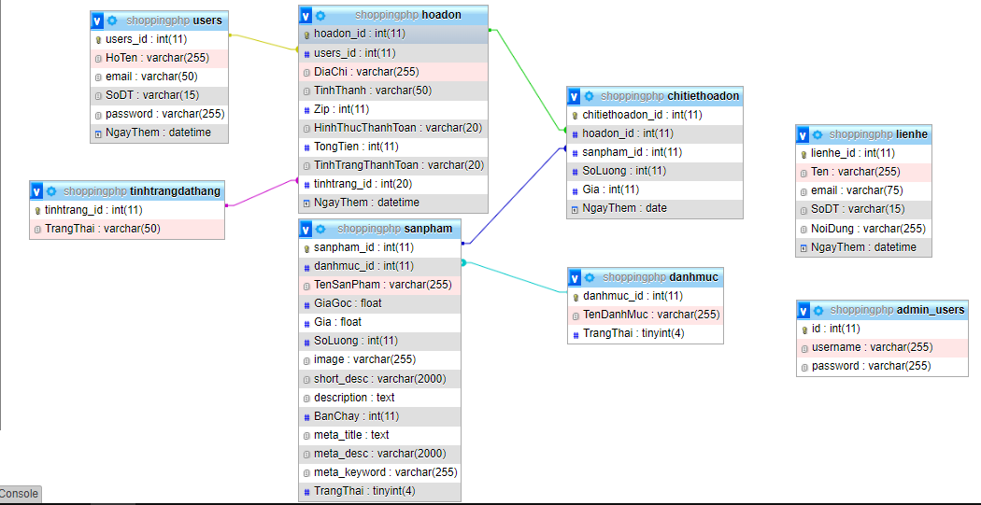

2.3 Giao diện và tính năng

2.3.1 Trang Chủ

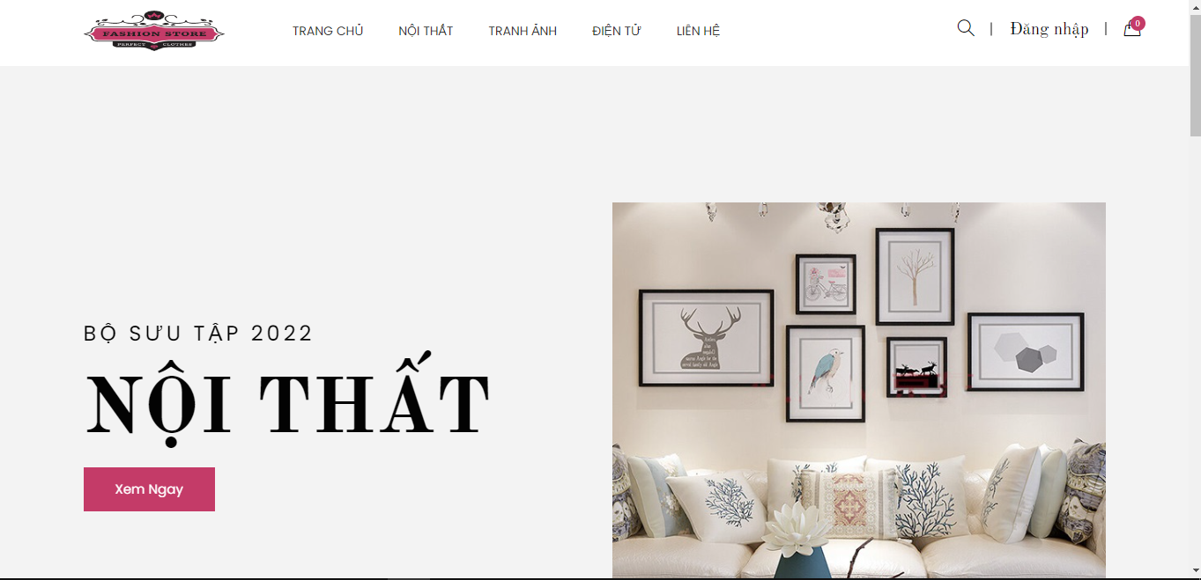

2.3.2 Đăng nhập đăng ký của người dùng

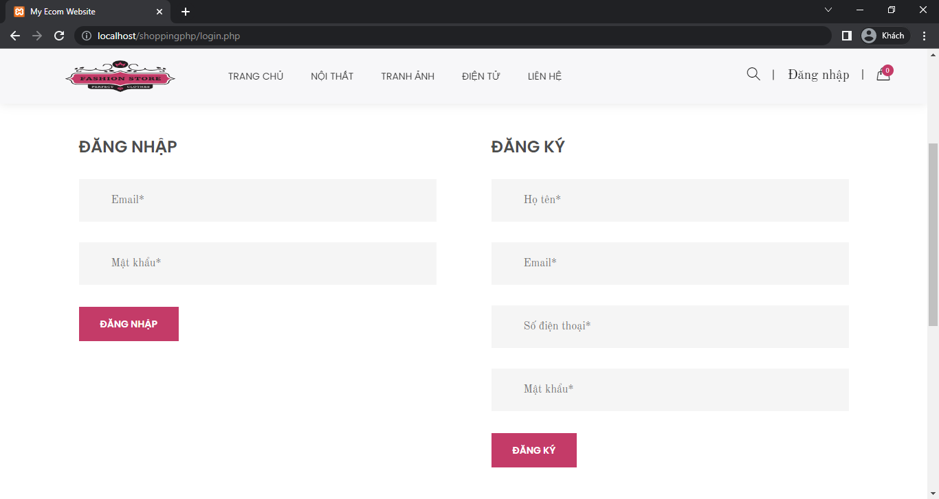

2.3.3 Đăng nhập của Admin

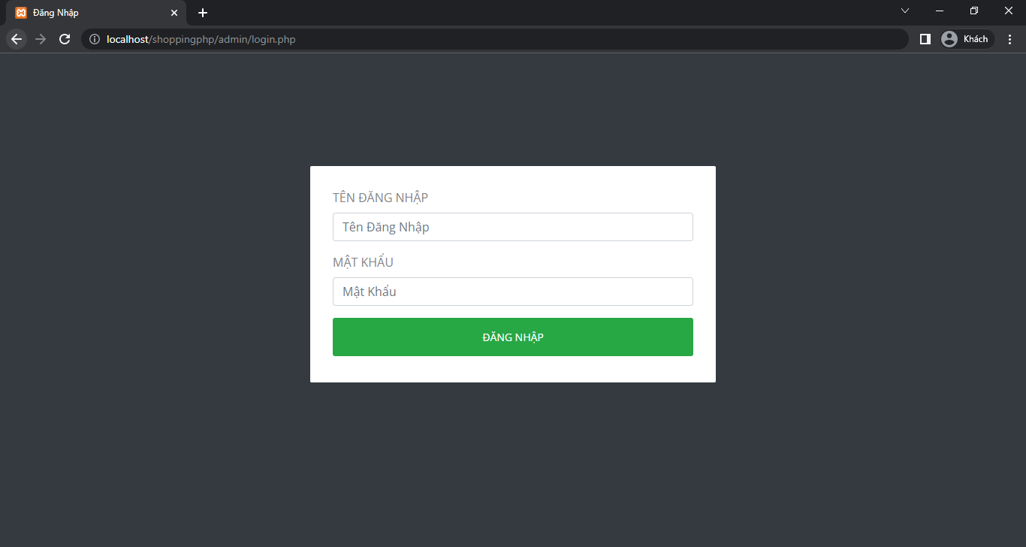

2.3.4 Giao diện quản lý bao gồm thêm sửa xóa dành cho admin

